در صورتیکه دکمه "پیوستن به کلاس درس" در مرورگر موبایل شما عمل نمیکند؛ لازم به پاکسازی حافظه کش مرورگر خود اقدام کنید تا نسخه جدید از فایل های دکمه پیوستن به کلاس را دریافت و جایگزین فایل های قبلی کند.

ابتدا ممطئن شوید آخرین نسخه از مرورگر موبایل کروم یا موبایل فایرفاکس را نصب کرده اید!

مراحل پاک کردن حافظه کش در مرورگر موبایل کروم.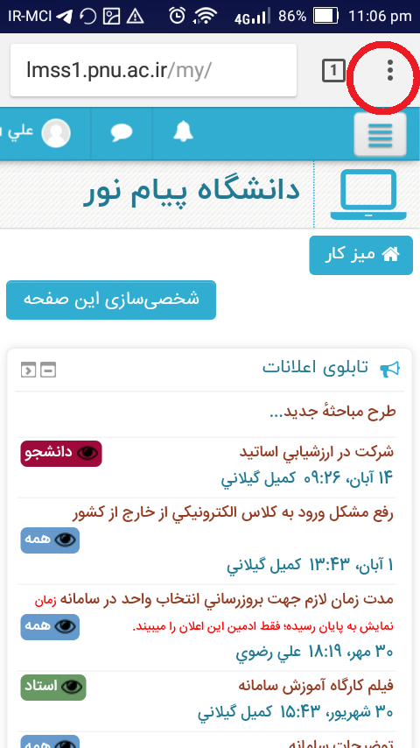

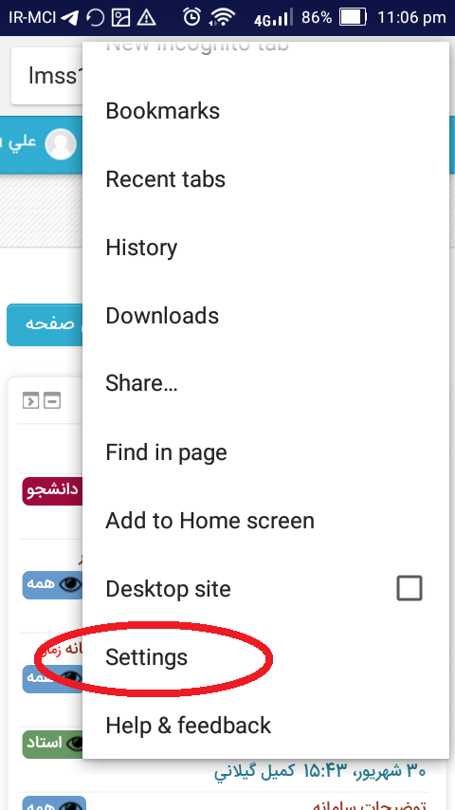

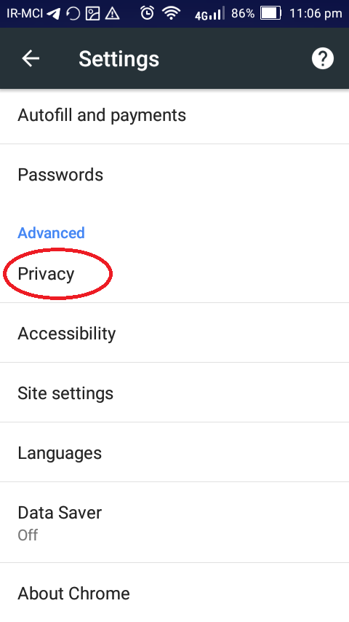

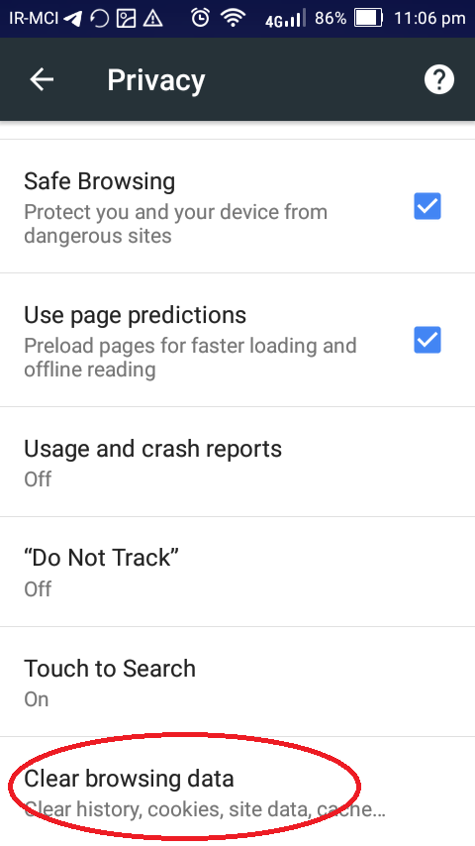

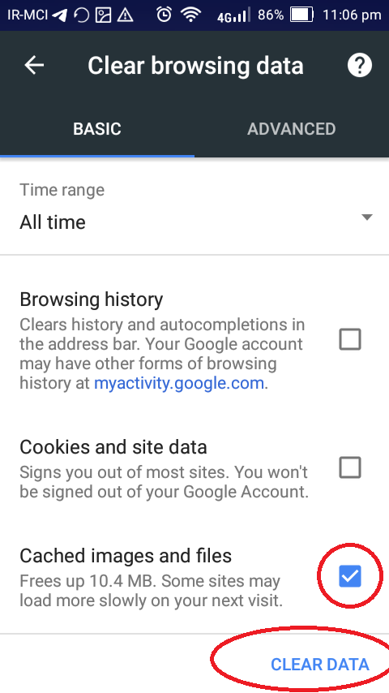

مراحل پاک کردن حافظه کش در مرورگر فایرفاکس موبایل!

